СОВЕТЫ ОТ ЛОГОПЕДА НА ЛЕТО!
Лето - время отдыха, но не стоит забывать о развитии ребенка. Прочитайте ребѐнку вслух рассказы, сказки, стихи и пусть он не только перескажет их, а скажет, что он думает о поступках героев, выскажет своѐ мнение, попытается рассуждать. Тем самым связная речь будет постоянно развиваться, а словарный запас Вашего ребѐнка станет богаче. Если вы отправляетесь на отдых, в отпуск - не упустите возможность использовать новые впечатления ребѐнка для развития выразительности речи. При описании, например, моря, гор, пейзажа обращайте внимание ребѐнка на использование прилагательных и других частей речи, делающих нашу речь богаче. Посещайте музеи, театры, цирк. Чаще говорите с ребѐнком и не только на бытовом уровне, следите за собственной речью, избегайте слов-паразитов, ведь дети очень часто копируют речь родителей, их манеру общения.
Самое главное, чтобы дети отдохнули летом, набрались сил, окрепли, но важно также и то, чтобы они не забыли все те знания, умения и навыки, которые были приобретены.
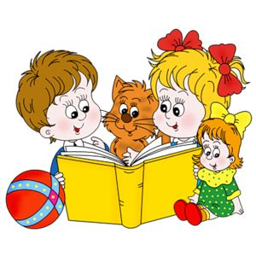
Чтобы лето не прошло даром, предлагаем Вам потренировать дыхание и мелкую моторику.

ДЫХАНИЕ. ТРЕНИРУЕМ СИЛУ И ДЛИТЕЛЬНОСТЬ ВЫДОХА
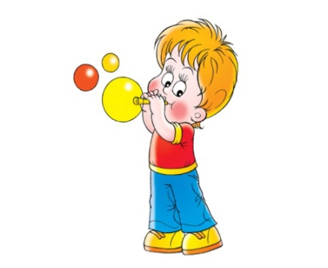
- Обдувать одуванчики несколькими короткими,
а потом одним долгим выдохом.
- Пускать мыльные пузыри через соломинку.
- Надувать воздушные шарики.
- Стараться надувать надувные игрушки, круги, мячи.
- Учиться плавать, выдыхая в воду, нырять.
- Играть на музыкальных игрушках: дудках, трубах, флейтах, губных гармошках.
- Дуть на детские флюгера.
РАЗВИТИЕ МЕЛКОЙ МОТОРИКИ

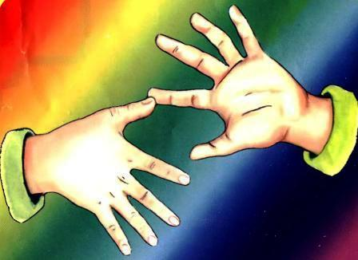

- Самообслуживание (застегивать и расстегивать молнии, кнопки, пуговицы, завязывать шнурки).
- Собирать, перебирать ягоды.
- Полоть грядки.
- Выкладывать рисунки из камней, шишек, спичек, круп.
- Играть с глиной, мокрым песком.
- Играть с мячами и мячиками (бросать, ловить, бить в цель).
- Бросать и ловить летающие тарелочки.
- Упражняться в вырезывании.

В ДОЖДЛИВЫЕ ДНИ МОЖНО

- Собирать мозаики, конструкторы, пазлы.
- Перебирать крупы.
- Играть с пальчиками (различные пальчиковые игры).
- Раскрашивать раскраски цветными карандашами.
- Складывать простые игрушки из бумаги (оригами).
- Завинчивать гайки (игрушечные и настоящие).
- Лепить из пластилина, пластика, теста.
- Жевать мясо (разминая тем самым мышцы артикуляционного аппарата).
- Жевать сырые овощи (редис, морковь).
- Чистить зубы и десна.
- Полоскать рот.
- Жевать боковыми зубами.
- Сосать сухарики из хлеба.

ЛУЧШЕ ИСКЛЮЧИТЬ ВОВСЕ

- Покупку игрушек, раскрасок, картинок, изображающих монстров.
- Просмотр боевиков, «ужастиков», даже мультипликационных.

Такие фильмы, как правило, не несут в себе обучающего момента. Зато провоцируют агрессию. Дети могут переносить увиденное в свои игры. Вряд ли это сделает Вашего ребенка желанным партнером для других детей. Кроме того, у предрасположенных к этому ребят, такие фильмы могут спровоцировать запинки в речи.
СОЛНЕЧНОГО ВАМ ЛЕТА И ПРИЯТНЫХ ВПЕЧАТЛЕНИЙ!

